Title： | Software Requirements Documents
​​
Project: | NBrush | Model: | DM-08NBrush-20A
Stage: | M2 | Doc ID: | NA
Doc Version: | A02 | Doc Status: | Ready
​​
Prepared by
Role | Name | Department | Date
SW Dev | Su Zhifei | CT_IND_UIT | 2020/10/09
Reviewed by
Role | Name | Department | Date
SW PL | Pan Rongtao | CT_IND_UIT | 2020/10/09
SW Dev
SE RM
SW QE
Approved by
Role | Name | Department | Date
SW Manager | Huai Baosheng | CT_IND_UIT | 2020/10/09

Distribution List
Role | Name | Department | Date

PM/项目经理 | Xiao Guansong | ITTI_AD_HZ | 2020/10/09

Document History
Version | Status | Date | Document Owner | Department | Changes
A01 | Ready | 2020/10/09 | Su Zhifei | CT_IND_UIT | Create for the first version
A02 | Ready | 2020/12/11 | Su Zhifei | CT_IND_UIT | Create for the first version

Table of Contents 目录
1 Document Information文档信息 4
1.1 Purpose of the document文档目的 4
1.2 Scope of the document文档范围 4
1.3 Acronyms, Abbreviations, Terminology缩略词术语 4
2 Software Requirement Analysis软件需求分析 5
2.1 Software Function 软件功能 5
2.2 Detail Function详细功能 5
3 Software Functional Requirements Specification软件功能需求规格 6
3.1 显示模型 6
3.2 打开车门 6
3.3 关闭车门 7
3.4 切换视角 7
3.5 自由旋转 8
3.6 显示帧率 8
3.7 显示模型面数 8
4 User Interface Prototype用户界面原型 10
5 Interface Requirements接口需求[*NA*] 11
5.1 External Interface Requirements外部接口需求 11
5.1.1 Hardware and software interface软硬件接口 11
5.1.2 Communication Protocol通信协议 11
5.2 Internal Interface Requirements内部接口需求 11
6 SW Design Constraints软件设计约束 12
Specific Technical Constraints特定技术约束 newbrush sdk 12
6.1 Specific Tool Constraints特定工具约束 12
6.2 Specific Language Constraints特定语言约束 12
6.3 Specific Hardware Constraints特定硬件约束[*NA*] 12
6.4 Specific OS Constraints特定操作系统约束 12
6.5 Specific Database Constraints特定数据库约束[*NA*] 12
6.6 Specific Software Constraints特定软件约束[*NA*] 12
6.7 Others Constraints其他约束[*NA*] 12
7 SW Quality Requirements软件质量需求 13
7.1 Quality Attributes of operating period 运行期质量属性 13
7.1.1 Performance 性能 参考系统需求 13
7.1.2 Compatibility 兼容性 参考系统需求 13
7.1.3 Safety/ Security 安全性[*NA*] 13
7.1.4 Availability 可用性[*NA*] 13
7.2 Quality Attributes of development period开发期质量属性 13
7.2.1 Maintainability 可维护性 参考编程规范文档CT ITC C&C++ 编程风格__YaoFen.20171201.doc 13
7.2.2 Expandability可扩展性[*NA*] 13
7.2.3 Testability可测试性 有预留相关Log抓取功能，用户可根据所设置的Log对软件各部分功能进行测试。 13
8 Implement Requirements实施需求 14
8.1 Verification and Validation测试验证需求[*NA*] 14
8.2 Requirements for Delivery交付需求[*NA*] 14
8.3 Production Requirements生产需求[*NA*] 14
8.4 Adaptation Requirements适配需求[*NA*] 14
8.5 Documentation Requirements文档需求 14
9 Legal constraints and Standards Compliance法律约束和标准遵从 15
9.1 Laws and Regulations法律法规 参考系统需求9.1章节 15
9.2 Standard Requirements标准要求 [*NA*] 15
9.3 Authorization Requirements认证要求 15
10 Related Documents 相关文档 16
10.1 Upstream documents上游文档 16
10.2 Reference documents参考文档[*NA*] 16

Document Information文档信息

Purpose of the document文档目的
本文档定义NBrush平台关于3D模型加载的软件需求规格。软件需求规格为软件设计和软件测试提供输入。

Scope of the document文档范围
本文档适用于惠州市德赛西威汽车电子股份有限公司的3D模型加载的设计。包括软件需求分析，软件功能需求，用户界面原型，接口需求，数据需求，软件设计约束，软件质量需求，实施需求，法律约束和标准遵从等。

Acronyms, Abbreviations, Terminology缩略词术语
Term / Abbreviation | Definition (local)
SW | Software
OS | Operate System
C/C++ | C/C Plus Plus

Software Requirement Analysis软件需求分析

Software Function 软件功能
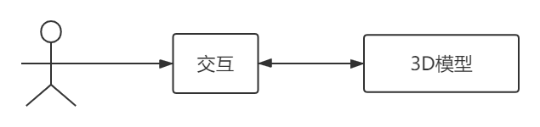

Detail Function详细功能
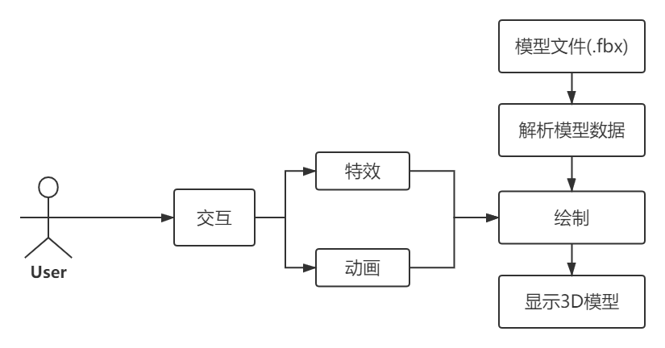

Software Functional Requirements Specification软件功能需求规格

显示模型
概述 | 模型渲染显示
输入 | 模型文件的绝对路径
处理过程 | - 接收模型文件(.fbx)的路径数据  - 解析模型数据，保存顶点、材质、动画等信息  - 配置opengl es相关环境  - 设置特效  - 设置动画  - 使用模型数据进行Opengl绘制
输出 | 3D模型正常显示
- 性能要求 | - 单个模型加载时间<=2s  - 后处理（纹理材质准备）<=2s  - 绘制帧率>=24
验证标准 | 模型正常显示
对运行环境的依赖和影响 | CPU、GPU、屏幕
其它 | 后续增加的需求均在此模型显示的基础上开发

打开车门
概述 | 打开车门
输入 | 车门打开的点击事件
处理过程 | - 程序收到点击事件  - 启动定时器，处理动画节点  - 更新车门的位置
输出 | 车门打开
性能要求 | 即时响应
验证标准 | - 车门为打开状态  - 与效果图进行对比
对运行环境的依赖和影响 | CPU、GPU、屏幕
其它 | 无

关闭车门
概述 | 关闭车门
输入 | 车门关闭的点击事件
处理过程 | - 程序收到点击事件  - 启动定时器，处理动画节点  - 更新车门的位置
输出 | 车门关闭
性能要求 | 即时响应
验证标准 | - 车门为关闭状态  - 与效果图进行对比
对运行环境的依赖和影响 | CPU、GPU、屏幕
其它 | 无

切换视角
概述 | 切换视角
输入 | 切换视角事件
处理过程 | - 程序收到切换视角事件  - 更新视角矩阵  - 更新车模显示状态
输出 | 视角切换
性能要求 | 即时响应
验证标准 | 根据需求描述进行功能和性能的验证
对运行环境的依赖和影响 | CPU、GPU、屏幕
其它 | 无

自由旋转
概述 | 自由旋转模型
输入 | 屏幕滑动事件
处理过程 | - 程序收到滑动事件  - 更新模型的旋转矩阵  - 更新车模显示状态
输出 | 更新模型的显示状态
性能要求 | 即时响应
验证标准 | 根据需求描述进行功能和性能的验证
对运行环境的依赖和影响 | CPU、GPU、屏幕
其它 | 无

显示帧率
概述 | 屏幕上显示绘制帧率
输入 | 无
处理过程 | - 创建TextView控件  - 程序运行后，统计绘制帧率  - 将绘制帧率更新显示到TextView控件
输出 | 屏幕上显示帧率
性能要求 | 即时响应
验证标准 | 根据需求描述进行功能和性能的验证
对运行环境的依赖和影响 | 屏幕
其它 | 无

显示模型面数
概述 | 屏幕上显示模型面数
输入 | 无
处理过程 | - 创建TextView控件  - 程序运行后，统计模型面数  - 将模型面数更新显示到TextView控件
输出 | 屏幕上显示模型面数
性能要求 | 即时响应
验证标准 | 根据需求描述进行功能和性能的验证
对运行环境的依赖和影响 | 屏幕
其它 | 无

User Interface Prototype用户界面原型
请参考以下UX具体设计文件

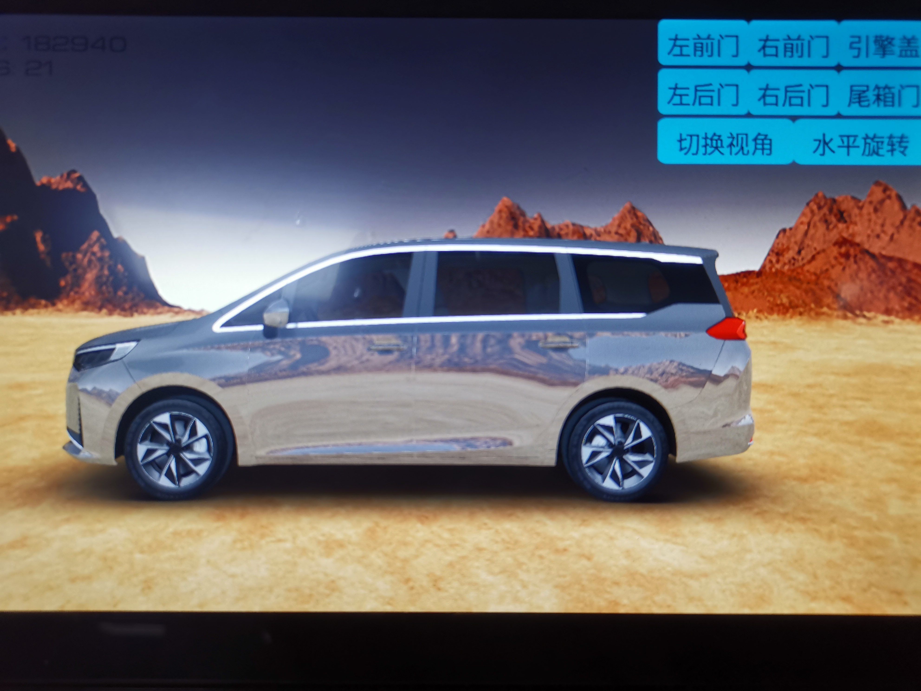

Interface Requirements接口需求[*NA*]

External Interface Requirements外部接口需求

Hardware and software interface软硬件接口

Communication Protocol通信协议

通信协议总览

Internal Interface Requirements内部接口需求

SW Design Constraints软件设计约束

Specific Technical Constraints特定技术约束
newbrush sdk

Specific Tool Constraints特定工具约束

Specific Language Constraints特定语言约束
C/C++/Java

Specific Hardware Constraints特定硬件约束[*NA*]

Specific OS Constraints特定操作系统约束
参考系统

Specific Database Constraints特定数据库约束[*NA*]

Specific Software Constraints特定软件约束[*NA*]

Others Constraints其他约束[*NA*]

SW Quality Requirements软件质量需求

Quality Attributes of operating period 运行期质量属性

Performance 性能
参考系统需求

Compatibility 兼容性
参考系统需求

Safety/ Security 安全性[*NA*]

Availability 可用性[*NA*]

Quality Attributes of development period开发期质量属性

Maintainability 可维护性
参考编程规范文档CT ITC C&C++ 编程风格__YaoFen.20171201.doc
参考编程规范文档CT ITC C++编程规范-Draft-YaoFen20180720.docx

Expandability可扩展性[*NA*]

Testability可测试性
有预留相关Log抓取功能，用户可根据所设置的Log对软件各部分功能进行测试。

Implement Requirements实施需求

Verification and Validation测试验证需求[*NA*]

Requirements for Delivery交付需求[*NA*]

Production Requirements生产需求[*NA*]

Adaptation Requirements适配需求[*NA*]

Documentation Requirements文档需求
A-SPICE

Legal constraints and Standards Compliance法律约束和标准遵从

Laws and Regulations法律法规
参考系统需求9.1章节

Standard Requirements标准要求
[*NA*]

Authorization Requirements认证要求
[*NA*]

Related Documents 相关文档

Upstream documents上游文档
Newbrush_SE Requirements Doc.docx 2020/10/15

Reference documents参考文档[*NA*]

